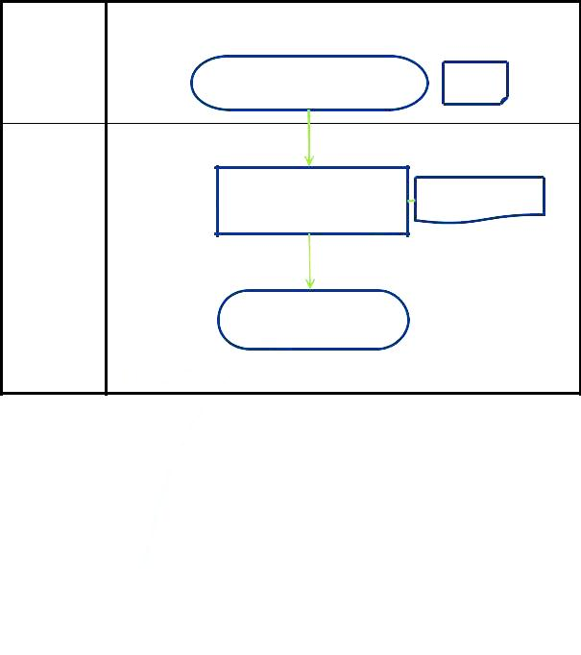  SORUMLU | HİZMET BELGESİ İŞLEMLERİ İŞ AKIŞI
BİRİM
Hizmet Belgesi | Dilekçe ile Yazı İşleri Birimine başvuru |  |  | Dilekçe
İsteyen Personel | yapılır

Hizmet belgesi HİTAP'ta hazırlanır ve

Fakülte Sekreteri ile Dekana ^{Hizmet Belgesi} onaylatılır

Personel İşleri

Birimi

Onaylanan Hizmet Belgesi kişiye teslim edilir

